一、填空题
1.设集合A = {a, b}, B = {c, d}, 则从A到B的所有函数是_f1= {<a,c>, <b,c>}, f2= {<a,d>, <b,d>},f3= {<a,c>, <b,d>}, f4= {<a,d>, <b,c>} _; 其中双射的是_f3, f4._ (注：写α1, α2, α3, α4也行)
二、选择题
1.下列函数中为双射的是（ D ）
A.f：Z→Z,f(j)=j(mod)3 B.f：N→N,f(j)=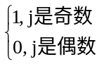
C.f：Z→N,f(j)=|2j|+1 D.f：R→R,f(r)=2r-15
2.N是自然数集，定义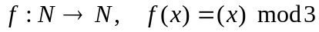（即x除以3的余数）,则f是( D )
A.满射不是单射 B.单射不是满射 C.双射 D.不是单射也不是满射

